Схемы планировки рабочих площадок для проведения ДЕМОНСТРАЦИОННОГО ЭКЗАМЕНА РГУ им. А.Н. Косыгина

Компетенция «Промышленный дизайн»

**Лаборатория Компьютерного дизайна и информационных технологий (ауд. 3203)**

Назначение: компьютерный дизайн

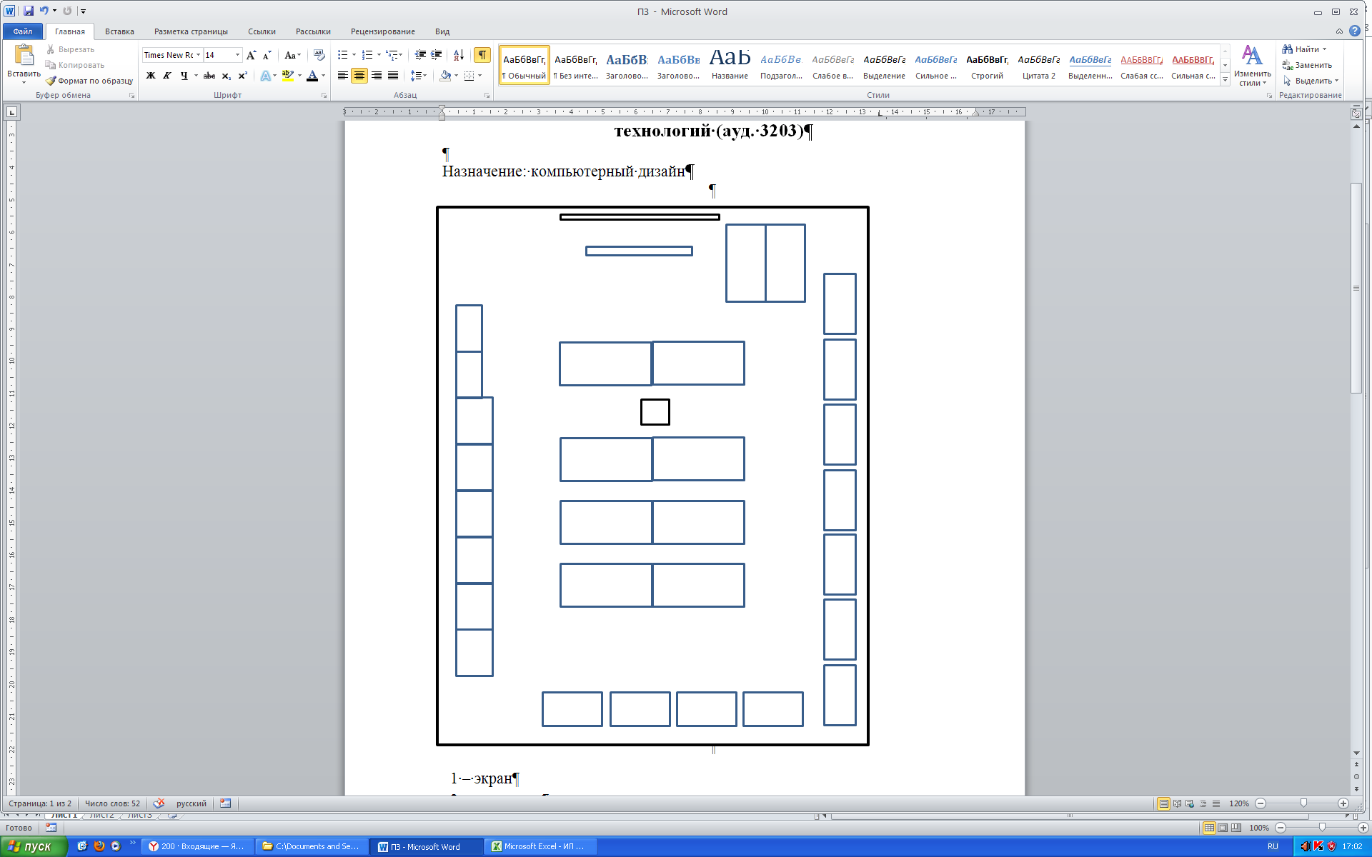

5

5

5

5

5

5

5

5

6

7

7

7

7

7

7

7

7

4

4

4

4

4

4

4

4

4

4

4

3

3

2

1

1 – экран

2 – телевизор

3 – сервер

4 – ПК, стол, стул

5 – шкаф

6 – проектор

7 – стол и стулья

Ректор РГУ им. А.Н. Косыгина Белгородский В.С.

м.п.